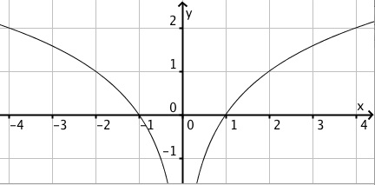*Rispondi ai seguenti quesiti a risposta multipla*

1. Quanto vale ?

A.  B.  C. −2 D. 2

1. Quale fra le seguenti funzioni è rappresentata dal grafico a fianco?
2. B. C. D.

3**.** Scegli fra le seguenti funzioni quella che ha il grafico rappresentato dalla curva **I** qui sotto

A. *y =* ln*x −* 2B. y =ln*(x +* 2*) C. y =* ln*(x −* 2*) D. y =* ln*x +* 2

4**.** Scegli fra le seguenti funzioni quelle che hanno il grafico rappresentato dalla curva **II** qui sotto

A. *y* = − ln*x* B.  *C. y =* ln*(−x) D. y =*3ln*x*

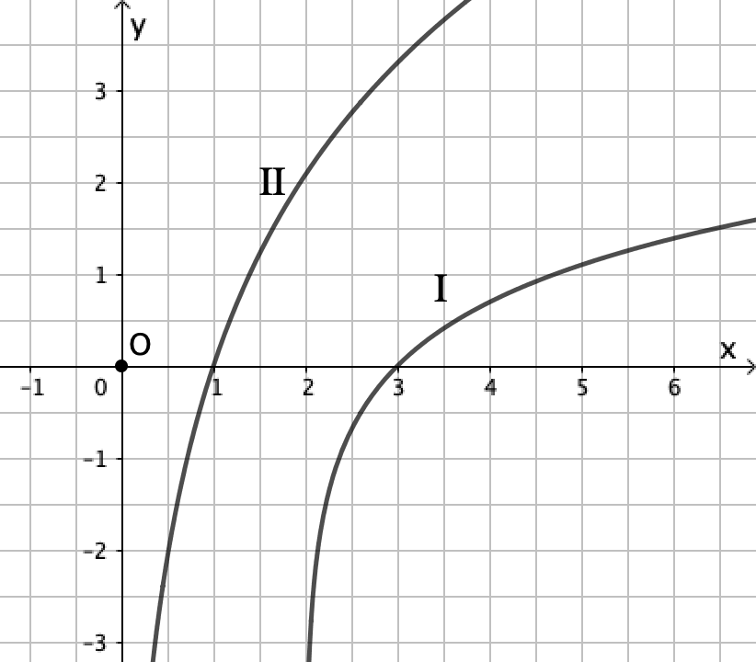

1. Quante sono le soluzioni dell’equazione ?

A. Una B. Nessuna C. Infinite D. Due

1. Le soluzioni dell’equazione sono:

A. *x* = – 2 B. Nessun numero reale C. Qualsiasi numero reale D. *x* = 2

1. L’espressione  è uguale a:

A. 49*x* B. C. 7*x* D. 72 + *x*

1. Le soluzioni della disequazione  sono

A. *x* > 1 B.  C. *x > 2* D. *x* > 0

1. Le soluzioni della disequazione 5*2 + x* – 5*1 + x* < 4 sono:

A. *x* < 1 B. *x <* 4 C. *x* < 0 D. *x* < – 1

10. Una sola delle seguenti affermazioni è **falsa**. Quale?

A. B. C. D.